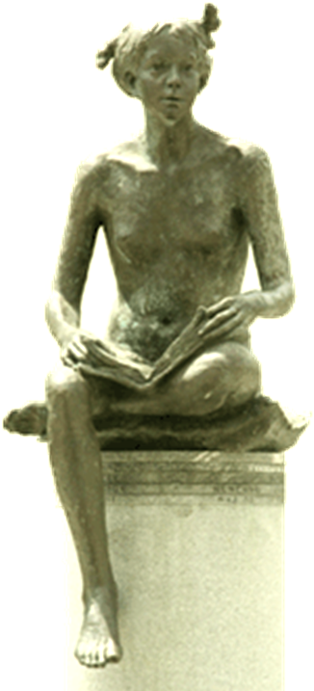

DRUŠTVO

**RASTOČA**

**KNJIGA**

DEKLICA

**Z RASTOČO**

**KNJIGO**



Vabilo

Državni svet Republike Slovenije

Slovenska akademija znanosti in umetnosti

Mestna občina Ljubljana

Javni sklad RS za kulturne dejavnosti

Narodna in univerzitetna knjižnica

Društvo slovenskih pisateljev

Agencija za knjigo Republike Slovenije

Veleposlaništvo Republike Kosovo v Ljubljani

Ljubljana, 27. maj 2024

Spoštovani,

vabimo Vas na slovesni dogodek ob 17. širitvi*Združenih rastočih knjig sveta.* Projektu Rastoča knjiga se pridružuje Republika Kosovo s pesnikom Alijem Podrimjo, katerega delo in življenje sta neločljivo povezana z desetletji gibanja za neodvisnost Kosova.

Portal Združenih rastočih knjig sveta bo razširjen s pesmijo *Jaz, sin tvoj, Kosovo*, ki jo je v slovenski jezik prevedel Nikollë Berishaj.

Slovesni dogodek bo **v torek, 11. junija 2024, ob 13. uri v Severnem mestnem parku, ob Železni cesti v Ljubljani.**

Slavnostni govorniki bodo:

* + ***Marko Lotrič****, predsednik Državnega sveta Republike Slovenije*
  + ***Nj. Eks. Valdet Sadiku***,*veleposlanik Republike Kosovo v Sloveniji*
  + ***Aleš Čerin****, podžupan Mestne občine Ljubljana*

Dogodek bo vodila in povezovala **mag. Marijana Kolenko**, predsednica Društva Rastoča knjiga.

V kulturnem programu bo sodelovala glasbena skupina Kulturnega društva Albancev Migjeni.

Vljudno vabljeni!

*Častni pokrovitelj projekta je* ***Državni svet Republike Slovenije****.*

*Slovesni dogodek sta omogočila* ***Mestna občina Ljubljana*** *in* ***Veleposlaništvo Republike Kosovo v Ljubljani.***